Estudiante: Esteban Varas Hernández
Grupo: 1. Masterbikes – Usuarios, productos e inventario

Agregar o corregir ruta Gateway YAML para usuarios/auth/productos/categorias

- Abrir archivo application.yaml de package api-gateway
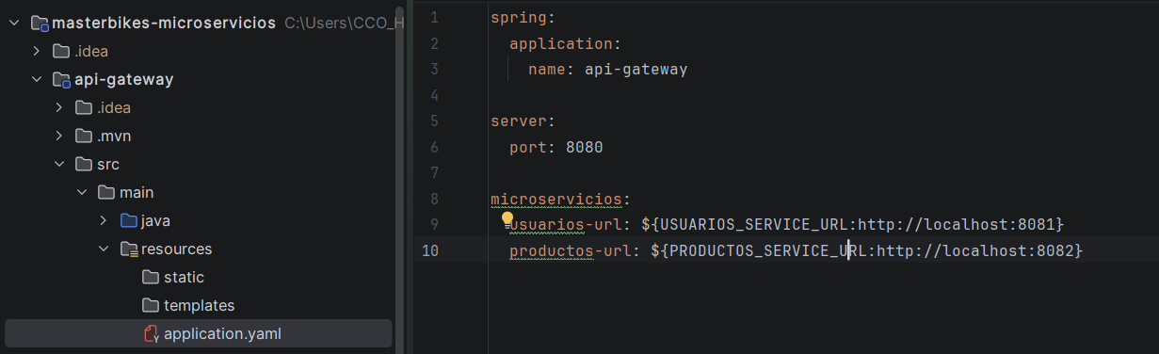

- Se agrega la sección Gateway.rutas al application.yaml del Gateway para declarar las rutas que maneja usuarios, auth, productos y categorías.
Cada ruta indica el id para identificarla, la uri del microservicio de destino y el path.
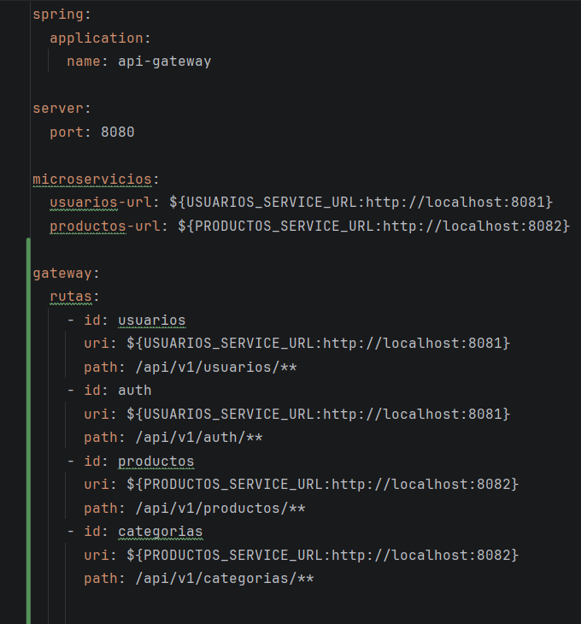

- Se crea el endpoint para verificar el Gateway.
- Se crea el archivo TestController

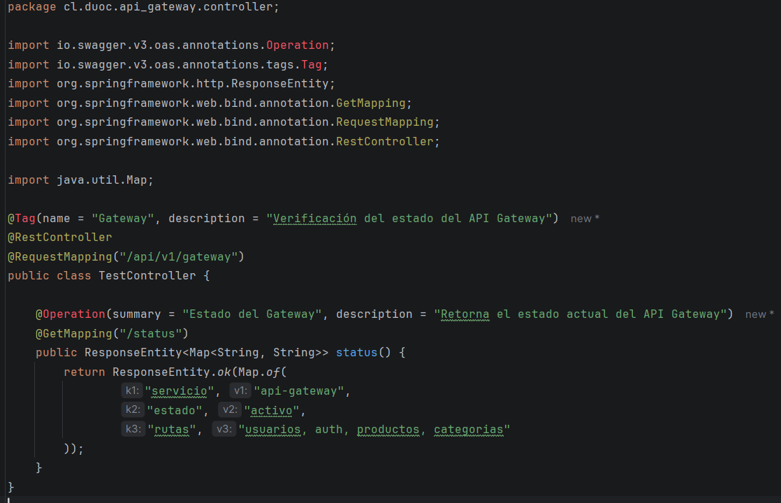

Se crea un TestController con un endpoint GET /api/v1/Gateway/status que permite verificar que el Gateway está en línea.
También se documentó con Swagger usando @Tag y @Operation

- Se crea un test del Gateway

- Se crea carpeta controller y clase GatewayControllerTest

- 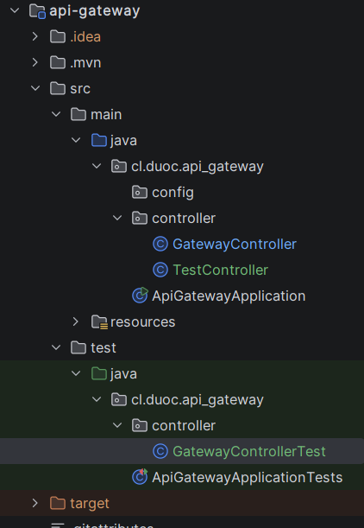

- 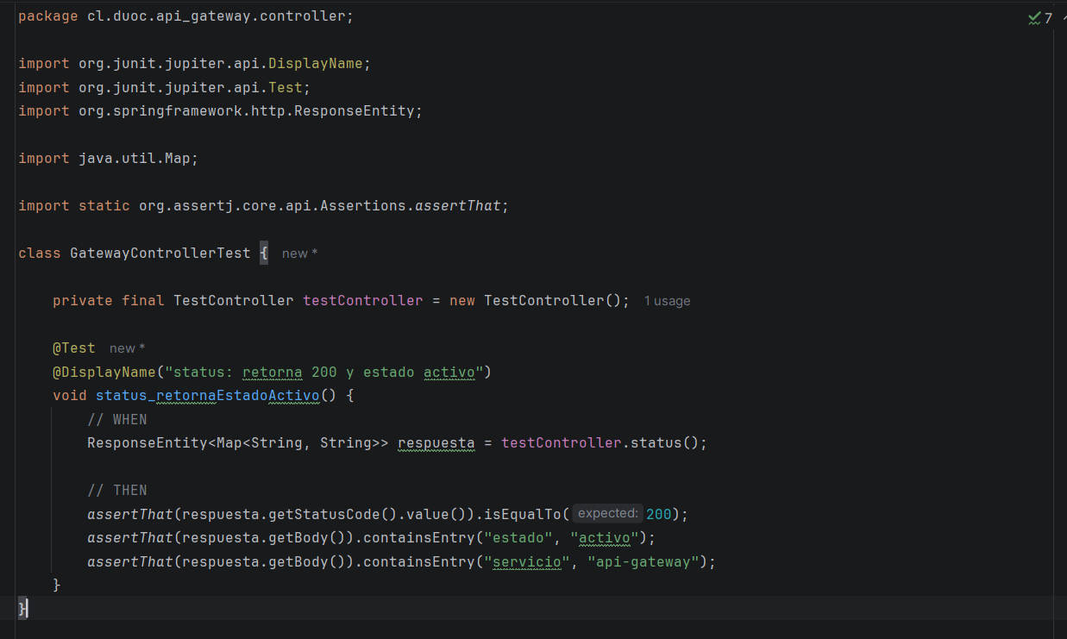

- Se crea un test para TestController que verifica que en el endpoint /status responde con código 200 y que el cuerpo contiene los campos que son correctos.

- Se realiza el test a la clase GatewayControllerTest
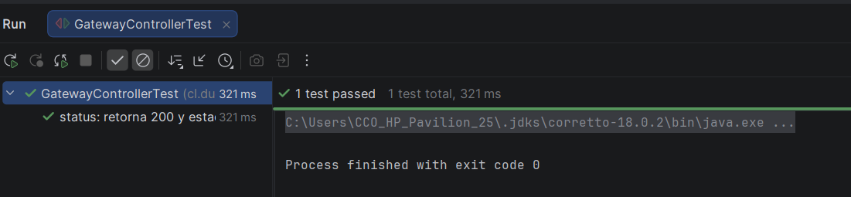

- Se aplican los cambios a Docker
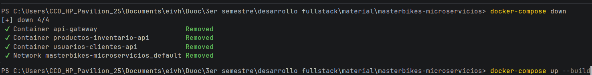

- Se verifica en Postman la ruta http://localhost:8080/api/v1/gataway/status
